进程管理——电梯调度项目设计报告
Designer：陈奕名 2351883
一、项目背景
1.1 项目概述
本项目是一个基于 Python + PyQt5 实现的多电梯调度系统模拟器，支持 5 部电梯、20 层楼层、楼道呼叫与电梯内部按键、紧急暂停控制、状态实时显示等功能。系统能够智能响应用户的楼内外请求，优化电梯调度策略，最大限度减少用户等待时间，并确保运行的稳定性与安全性。
1.2 系统需求
系统应具备以下功能：
内部控制：电梯内部应配备楼层按钮、故障按钮和楼层显示屏，方便用户操作和状态查看。
外部请求：每层楼设有上行和下行按钮，用户可通过这些按钮发送电梯调用请求。
调度算法：设计高效的电梯调度算法，合理分配电梯响应内部外部请求。
二、开发环境
2.1 硬件和软件环境
操作系统：Windows 11
开发工具：Vscode
编程语言：Python 3.9.13
2.2 主要依赖库
PyQt5：用于创建图形用户界面，包含QtCore、QtWidgets、QThread、QMutex、QTimer等模块。
三、系统设计
3.1 系统架构
3.1.1.物理架构
- 客户端：基于 PyQt5 实现，运行于操作员或乘客侧，用于展示电梯状态（LCD 数码管显示当前楼层）、接收内部（轿厢内）和外部（楼层走道）按钮请求，并反馈故障、开门等状态。
- 后台调度引擎：在同一进程中以多线程形式运行，每部电梯对应一个 WorkThread 线程，负责周期性地检查状态、执行移动、开门、更新显示和故障处理。
- 数据存储与管理：系统运行时将所有状态保存在内存对象中，包括各电梯的当前楼层、运行方向、暂停状态、目标楼层集合及任务来源字典等。

3.1.2.软件架构

界面层（UI Layer）

- Example 类：负责整体窗口布局、LCD 显示与按钮（内部/外部/故障/开门）初始化，并为各按钮注册槽函数。

业务逻辑层（Logic Layer）
- 调度核心：一系列独立函数（set_goal、set_global_goal、check、update_elevator_state、find_closest_elevator 等），封装请求分派、状态计算、故障切换及重新分配算法。
- 线程管理：WorkThread 类继承自 QThread，周期性发出信号驱动 check 函数，保证各电梯的实时响应。

数据层（Data Layer）
全局变量：
- floor：各电梯当前楼层
- state：各电梯运行方向（1 向上、–1 向下、0 停止）
- pause：各电梯是否可用（1 正常、0 故障）
- elevator_goal：目标楼层集合（内、外部请求）
- people_up / people_down：外部上下行请求集合
- task_source：记录每个目标楼层的任务来源（internal/external）
- should_sleep：开门标志数组，区分上下行。
3.2 功能模块
3.2.1用户交互模块
- 内部按钮：轿厢内 1~20 层按钮，点击后标黄并加入该轿厢的 elevator_goal。
- 外部呼梯按钮：楼层走道“▲ 上行”“▼ 下行”按钮，点击后标黄，并添加到 people_up 或 people_down，同时分配给最近可用电梯。
- 紧急故障按钮：切换电梯暂停状态；故障时内部按钮置红且不可响应，恢复时将未完成的 “external” 任务重新分派。
- 开门指示：当电梯在目标楼层停留时，对应“开门”按钮闪绿，持续两秒。
3.2.2调度控制模块
- 任务接收：内部和外部请求被分别处理；外部请求触发 set_global_goal 并调用 find_closest_elevator 找到最佳电梯。
- 状态更新：每秒由 WorkThread 调用 check，执行当前位置更新、目标检测、灯光/按钮样式重置及开门逻辑。
- 故障管理：fault 函数切换故障标志并更新按钮样式；redistribute_goals 将故障电梯的外部任务均匀分配给其他可用电梯。
- 并发执行：五条独立线程并行执行，保证多部电梯同时调度。
3.2.3数据管理模块
- 全局数据结构初始化与管理函数，负责在程序入口处构建初始空目标、初始状态列表等。
3.3 调度算法介绍
本系统采用基于“最短距离优先”与“先来先服务”混合的分布式调度策略，结合电梯当前状态动态调整运行方向。
3.3.1.外部呼叫分派（Nearest-Car）
- 目标选择：当某楼层发出“上行”或“下行”请求时，系统调用
- python
- 复制编辑
- closest = find_closest_elevator(None, 请求楼层)
- 在所有“正常”（pause==1）且非故障的电梯中，计算 |current_floor – 请求楼层|，选取距离最小者。
- 任务分配：将该楼层加入 elevator_goal[closest]，并标记 task_source[closest][flr] = 'external'。
3.3.2.内部呼叫处理（FCFS within car）
- 轿厢内按钮按下立即加入对应电梯的目标集合 elevator_goal[elev]，并标记为 'internal'。
- 由于各电梯独立运行，内部请求仅由该电梯依次服务，遵循“先来先服务”的简化处理。
3.3.3.运行方向决策
- 在每次状态更新（check 函数）后，调用 update_elevator_state(elevator_index)：
- 若 elevator_goal 为空，state = 0（停止）。
- 若当前为下行（-1）且所有目标都在当前楼层之上，则改为上行（+1）。
- 若当前为上行（+1）且所有目标都在当前楼层之下，则改为下行（-1）。
- 若当前停止（0），则根据与目标集最大、最小楼层比较，决定上行或下行。
- 该策略保证同方向上尽可能连续服务，减少无效来回。
3.3.4.停留与开门逻辑
- 当电梯到达某楼层且该楼层属于 elevator_goal，或满足外部上行/下行请求集时，设置对应 should_sleep 标志，触发两秒开门；期间 UI 闪绿提示。
- 开门后，移除该楼层在所有相关集合中的记录（elevator_goal、people_up、people_down）。
3.3.5.故障重分配
- 故障时，fault 将 pause=0，对应内部按钮置红且失效。
- 遍历故障期间未完成的外部请求，重新按 Nearest-Car 规则分配给其它电梯。
- 清空故障电梯的目标，确保故障期间累积的请求不丢失。
3.3.6.并发与实时性
- 每部电梯独占一线程，定时触发状态检查与 UI 更新，确保高并发场景下各电梯互不干扰，响应延迟在一秒级内。
四、用户界面设计
4.1界面布局
系统主界面使用 QHBoxLayout 水平分布为左右两侧：
4.1.1. 左侧区域（电梯操作界面）
通过 QGridLayout 布局，每部电梯占据三列区域，总共支持五部电梯（共 15 列）：
行号 | 内容
0–1 | 显示电梯当前楼层的 QLCDNumber 数字显示屏
2 | 紧急按钮
3–12 | 每部电梯 20 个楼层按钮，分布在 10 行 2 列中
13 | 电梯开门指示按钮（绿色表示开门）
组件样式设置：
- 数字显示器带有浅蓝背景和圆角边框；
- 紧急按钮为红色背景，状态切换时更新电梯是否处于故障状态；
- 楼层按钮初始为默认颜色，点击后变为黄色，表示已选择；
- 电梯开门按钮为绿色状态表示停靠开门中。
4.1.2. 右侧区域（楼道呼叫界面）
通过 QGridLayout 实现 20 层的外部按钮，每层两个按钮：
- 上行呼叫按钮（不显示 20 楼）
▼ 下行呼叫按钮（不显示 1 楼）
按钮排列顺序为楼层由下至上（即 GUI 中最上方为 20 楼，最下方为 1 楼），便于模拟现实中电梯面板的物理布局。

4.2 交互设计
4.2.1. 电梯内部按钮交互
- 点击楼层按钮 floor_{电梯编号}_{楼层}，按钮变为黄色，并将目标楼层添加到该电梯的调度队列；
- 当电梯抵达指定楼层时，按钮状态自动清除；
- 故障状态下的电梯按钮变为红色，表示不可用。
4.2.2. 紧急按钮交互
- 点击“紧急按钮”fault_{电梯编号}，会切换电梯的故障状态：
  - 故障：按钮状态为红色，内部按钮不可点击；
  - 恢复：按钮状态清除，按钮恢复正常交互；
- 故障电梯的任务将自动重新分配给距离最近的其他电梯。
4.2.3. 楼道呼叫按钮交互
- 点击 hallway_up_{楼层} 或 hallway_down_{楼层}，按钮变为黄色；
- 请求将添加至上行（people_up）或下行（people_down）请求队列；
- 请求优先分配给距离最近的非故障电梯；
- 抵达楼层后，按钮状态清除。
4.2.4. 开门指示交互
- 电梯每次到达目标楼层会触发 2 秒绿色“开门”动画，按钮背景变为绿色；
- 结束后恢复为默认样式，模拟真实电梯开门过程。

4.3 设计特点与可扩展性
- 模块化命名：所有按钮与控件命名规范统一，便于查找与操作；
- 响应式布局：QGridLayout 与 QHBoxLayout 实现灵活适配窗口大小；
- 美观性：按钮状态配色（红/黄/绿）直观显示当前状态；
- 良好的扩展性：支持增加更多电梯或楼层，仅需调整初始化布局代码；
- 多线程支持：每部电梯一个线程，保证并发动画流畅运行，不阻塞主线程。
五、代码实现
5.1 代码结构
本项目的代码主要分为以下几个模块：
主窗口类 (Example):
- 负责初始化 GUI 界面，包括电梯按钮、楼层显示器、紧急按钮等。
- 定义了电梯和楼道按钮的布局和交互逻辑。
工作线程类 (WorkThread):
- 每部电梯对应一个线程，用于实时更新电梯状态。
- 负责处理电梯的开门动画和状态更新。
全局函数:
- 包括电梯状态更新、故障处理、目标楼层设置等核心逻辑。
全局变量:
- 用于存储电梯状态、楼层请求等信息。
5.2 代码结构总览
main.py
│
├─ 类定义
│ ├─ Example(QWidget)：主窗口与GUI构建
│ └─ WorkThread(QThread)：电梯运行线程逻辑
│
├─ 电梯控制函数
│ ├─ check()：电梯状态检查与更新
│ ├─ update_elevator_state()：更新电梯运行方向
│ ├─ fault()：电梯故障按钮处理
│ ├─ redistribute_goals()：故障后目标重分配
│ ├─ find_closest_elevator()：选择最近电梯
│ ├─ set_goal()：设置电梯内请求
│ └─ set_global_goal()：设置楼道请求
│
└─ 全局变量初始化与主程序入口
5.3 关键代码解析
5.3.1图形界面模块（Example类）
该类为电梯调度系统的主界面，继承自 QWidget。负责构建并布局左右两侧组件。
布局划分
- main_layout：水平主布局，包含左右两部分。
- left_layout：左侧电梯内交互按钮（显示器、楼层按钮、紧急按钮、开门按钮）。
- right_layout：右侧楼道请求按钮（上行与下行）。
元件初始化
电梯LCD楼层显示器
lcd_display = QLCDNumber()
lcd_display.setDigitCount(2)
lcd_display.setObjectName(f"lcd_{elevator_index + 1}")
每部电梯一个，用于显示当前楼层。
电梯内部按钮
floor_button = QPushButton(label)
floor_button.clicked.connect(partial(set_goal, elevator_index + 1, floor_number))
共20个楼层，点击后调用 set_goal() 设置目标。
电梯“紧急按钮”
fault_button = QPushButton("紧急按钮")
fault_button.clicked.connect(partial(fault, elevator_index + 1))
用于切换电梯故障状态，调用 fault()。
电梯“开门按钮”
open_button = QPushButton()
open_button.setObjectName(f"open_{elevator_index + 1}")
显示绿色背景表示开门状态，仅用于视觉提示。
楼道外呼按钮
- 向上按钮：楼层1-19（20楼无向上）
- 向下按钮：楼层2-20（1楼无向下）
点击后调用 set_global_goal()，并传入方向参数 up/down。

5.3.2电梯调度线程模块（WorkThread类）
每个电梯启动一个线程（共5个），周期性检查其状态，判断是否需要开门、更新楼层、改变状态等。
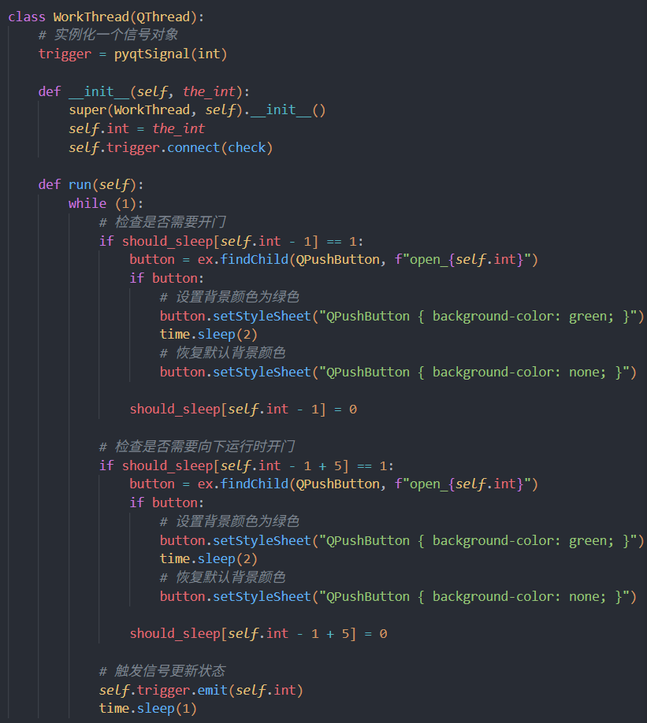核心功能：
- 若 should_sleep[i] == 1，说明电梯需开门并短暂停留。
- 利用 pyqtSignal 信号 trigger 调用 check() 函数更新状态。

5.3.3电梯状态检查与调度逻辑
check(the_int)
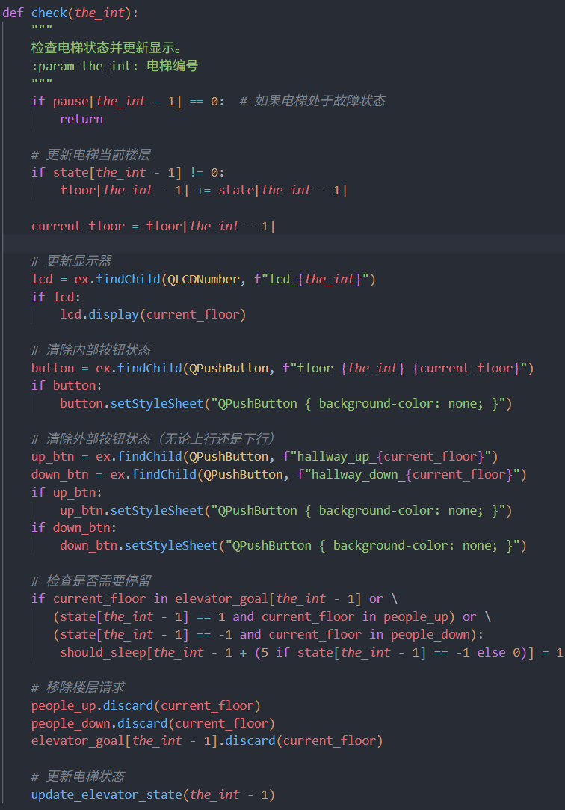
这是最核心的运行状态更新逻辑，负责：
- 刷新楼层显示器（LCD）
- 清除按钮颜色（任务已完成）
- 判断是否在目标楼层开门
- 调用 update_elevator_state() 计算电梯运行方向

update_elevator_state(elevator_index)
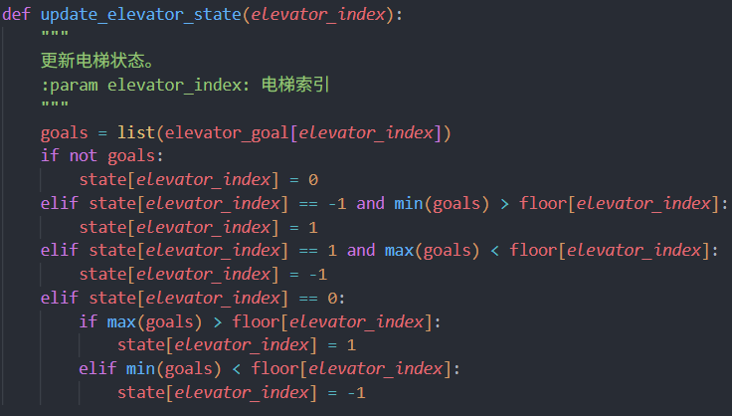
根据当前目标楼层集合 elevator_goal[] 和当前楼层 floor[] 来决定电梯运行方向：
- 上升：目标楼层在当前楼层之上
- 下降：目标楼层在当前楼层之下
- 停止：没有任务

5.3.4故障处理逻辑
fault(elev)
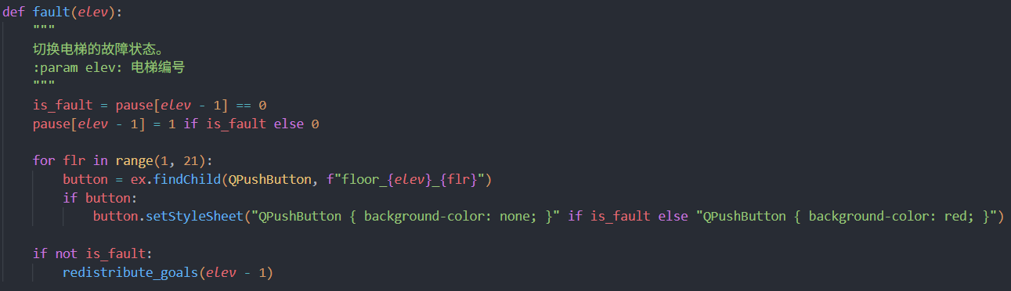
- 切换 pause[] 状态，表示电梯是否暂停运行。
- 停用电梯所有按钮（变红）或恢复默认颜色。
- 调用 redistribute_goals() 将当前电梯的外部请求重新分配。

redistribute_goals(elevator_index)
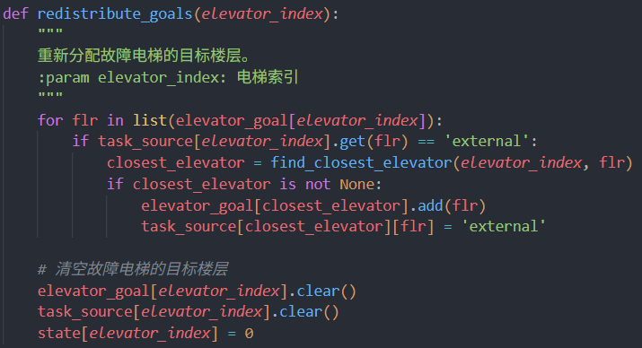
- 仅将来自外部（楼道）的请求重新分配给最邻近电梯。
- 查找调用 find_closest_elevator()，避免将请求分配给已故障的电梯。

5.3.5楼层目标设置函数
set_goal(elev, flr)
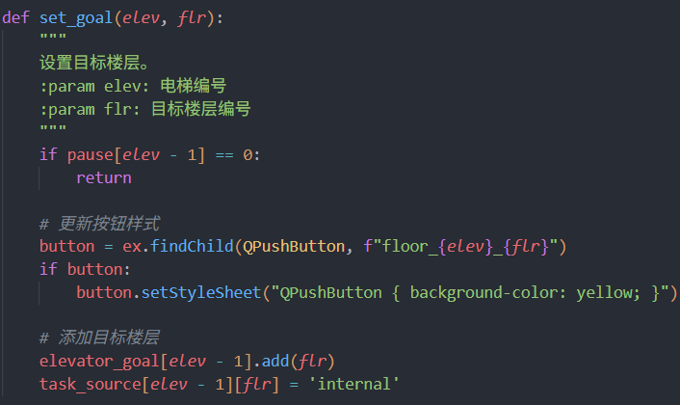
- 响应用户点击内部按钮
- 设置背景色为黄色
- 添加目标到 elevator_goal[elev - 1]
- 记录任务来源为 'internal'
set_global_goal(direction, flr)
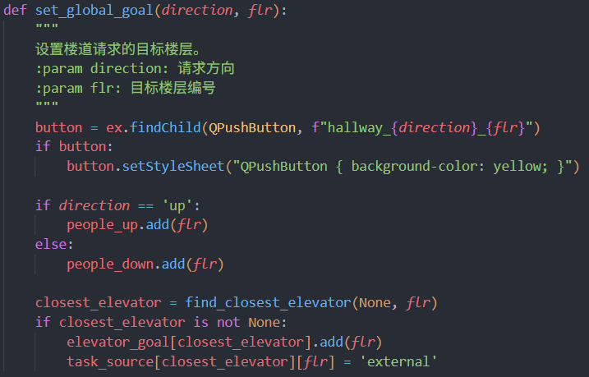
- 响应用户点击外部按钮
- 设置按钮背景色为黄色
- 向 people_up 或 people_down 添加请求
- 分配给最近的非故障电梯，记录来源为 'external'

5.3.6全局变量管理
变量名 | 类型 | 描述
elevator_goal | List[Set[int]] | 每部电梯的目标楼层集合
state | List[int] | 电梯运行状态（-1向下，1向上，0停止）
pause | List[int] | 是否故障（0故障，1正常）
floor | List[int] | 每部电梯当前楼层
people_up | Set[int] | 楼道的向上请求
people_down | Set[int] | 楼道的向下请求
task_source | List[Dict] | 每部电梯任务来源字典
should_sleep | List[int] | 电梯是否应在当前楼层开门停留（10个标志）
- 代码测试
6.1 UI界面
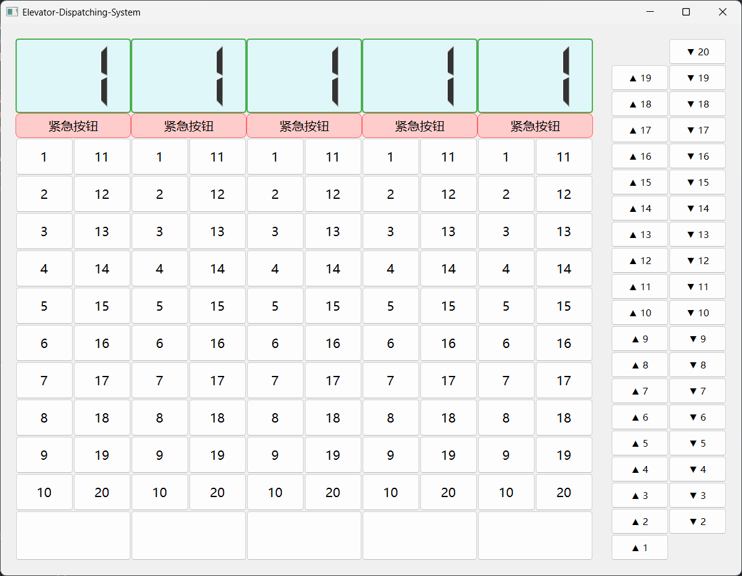
6.2 任务测试
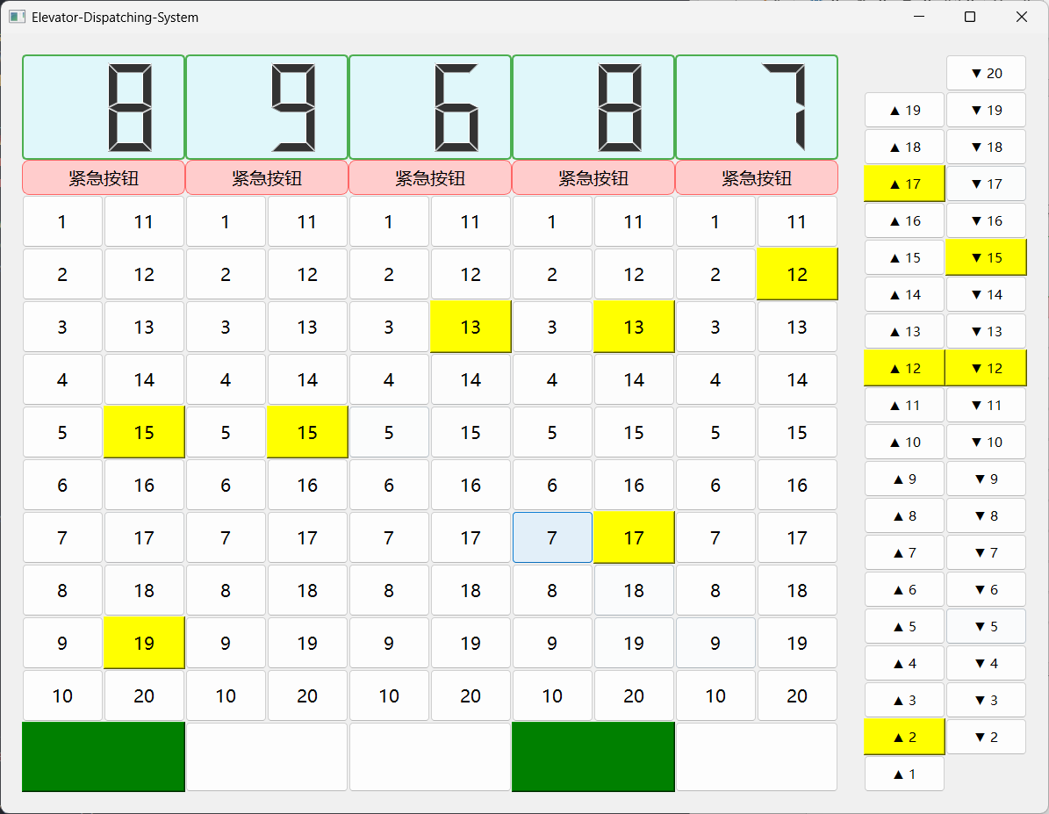
6.3 故障测试
